Outil d’évaluation de compétences en cours de 2e étape

Côté cour

Côté jardin

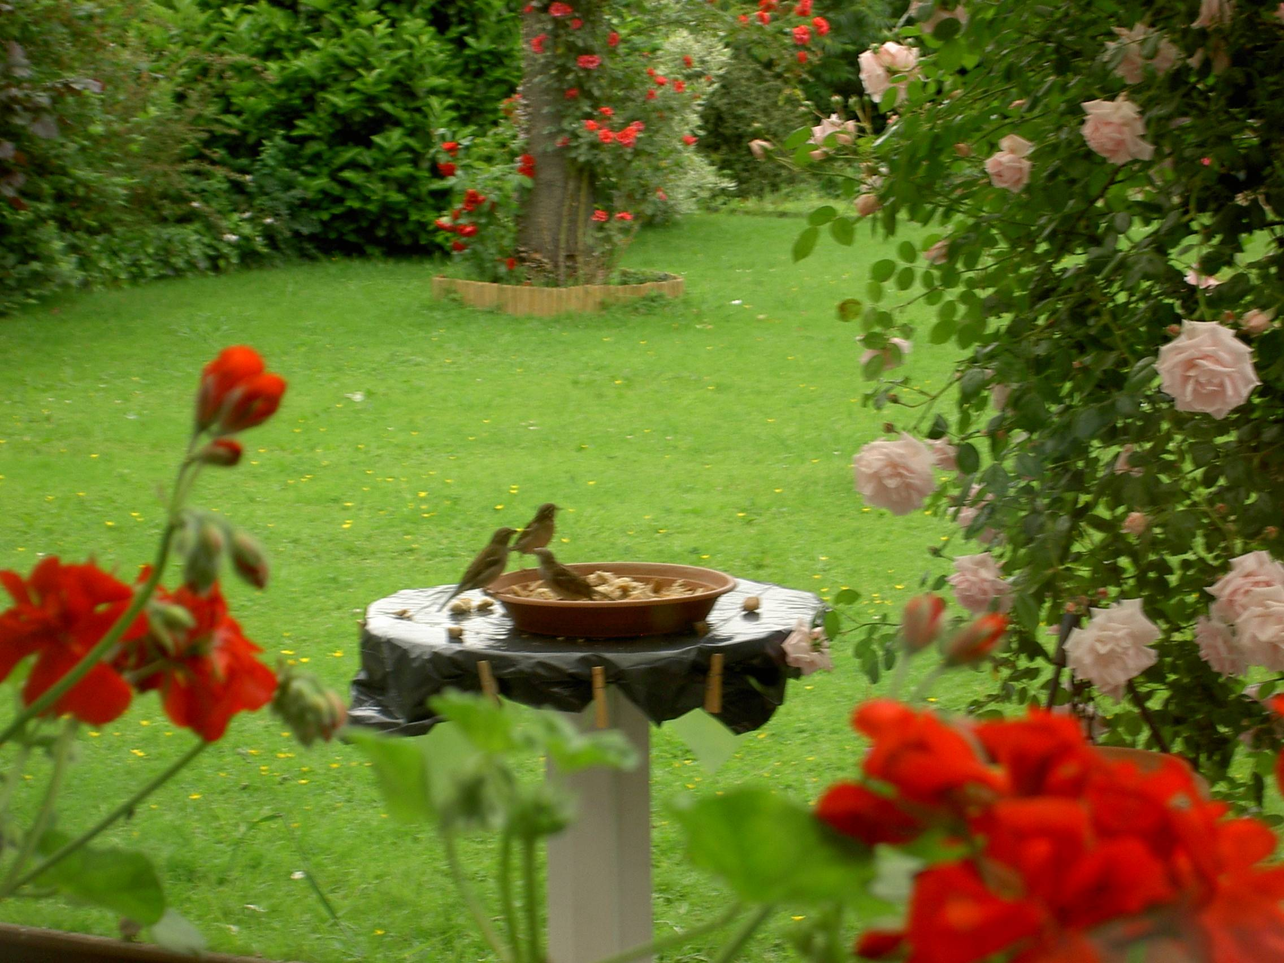

Dossier élève

PHASE 1

Côté cour, côté jardin

Contexte

Des élèves projettent d’aménager l’espace autour du bac à sable.
Sur les conseils d’un papa jardinier, ils décident de :

- planter 20 lavandes dans un parterre de forme carrée,
- planter une rangée de forsythias qui doivent être espacés d’un mètre l’un de l’autre.
Pour t’aider, les deux trous des extrémités ont été représentés.
- planter 20 narcisses par mètre carré dans un parterre de forme triangulaire,
- placer autour du bac à sable une bordure en bois qui dépasse du sol de 20 cm.

L’association des parents de l’école offre un budget de 185 € pour ce projet.

Tâche

Vérifie si la somme offerte par l’association des parents est suffisante pour réaliser le projet.
Justifie ta réponse par des calculs.

Portefeuille de documentation

Plan de l’espace à aménager

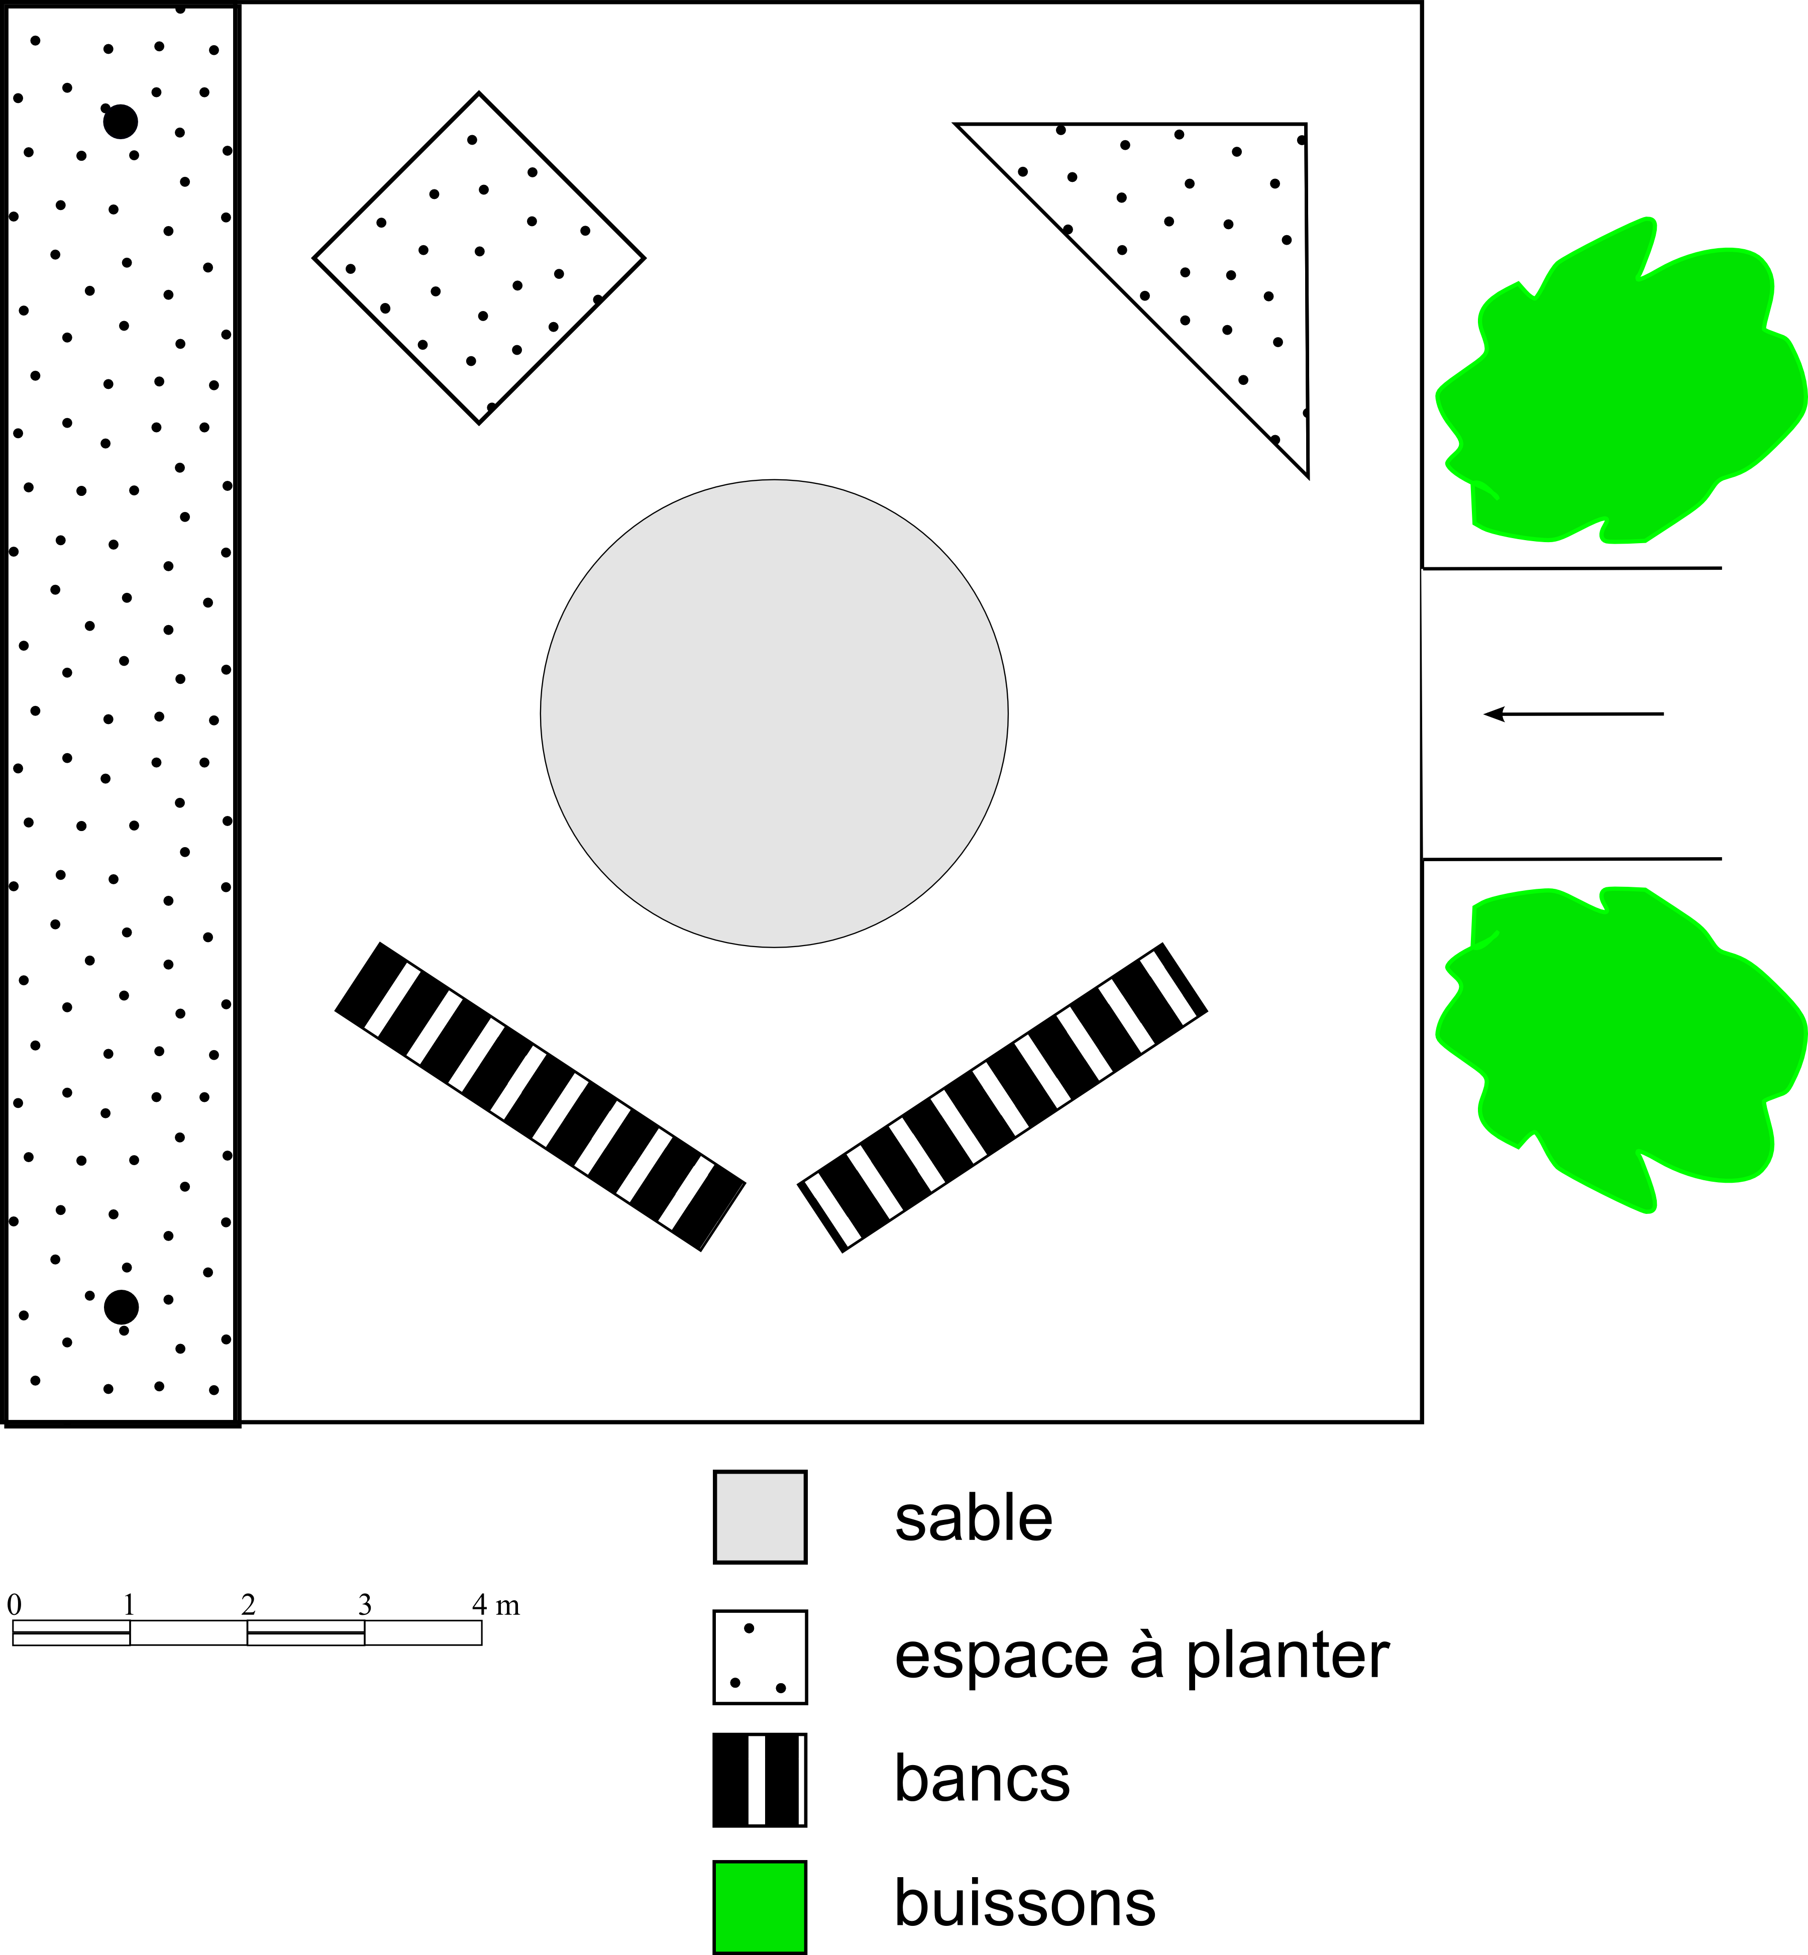

Extrait du tarif

Articles Prix

Arbustes

Amélanchier 11,80 € la pièce
Deutzia 6,50 € la pièce
Forsythia 6,95 € la pièce
Salix 9,95 € la pièce
Spirée 7,00 € la pièce

Fleurs

Amaryllis 11,95 € la pièce
Gaillarde 10,95 € le paquet de 5
Iris 5,95 € le paquet de 25
Lavande 9,95 € le carton de 5
Lis 8,50 € le paquet de 8
Narcisse 5,95 € le paquet de 15
Œillet 8,85 € le paquet de 6

Rouleaux de bordure en bois

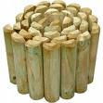

L : 180 cm H : 30cm 4,70 €

PHASE 2

Contexte

Des élèves projettent d'aménager l'espace autour du bac à sable.
Sur les conseils d'un papa jardinier, ils décident de :

- planter 20 lavandes dans un parterre de forme carrée,
- planter une rangée de forsythias qui doivent être espacés d’un mètre l’un de l’autre.
Pour t’aider, les deux trous des extrémités ont été représentés.
- planter 20 narcisses par mètre carré dans un parterre de forme triangulaire,
- placer autour du bac à sable une bordure en bois qui dépasse du sol de 20 cm.

L’association des parents de l’école offre un budget de 185 € pour ce projet.

Tâche

Vérifie si la somme offerte par l’association des parents est suffisante pour réaliser le projet.
Justifie ta réponse par des calculs.

- Calcule le prix de chaque élément
Le prix des lavandes | Le prix des forsythias
- Sur le plan, colorie en bleu le parterre de lavandes.  - Calcule le cout des lavandes. | - Sur le plan, indique par des points les repères où tu planteras chaque forsythia.  - Calcule le cout des forsythias.

Le prix des narcisses | Le prix de la bordure
- Sur le plan, colorie en jaune le parterre de narcisses.  - Calcule l'aire de ce parterre.  - Calcule le nombre de narcisses.  - Calcule le cout des narcisses. | - Sur le plan, colorie en brun l'emplacement de la bordure.  - Calcule la longueur que devra avoir la bordure.  - Calcule le nombre de rouleaux de bordure nécessaire.  - Calcule le cout total de la bordure.

- Calcule le prix total : .......................................................................................................

- La somme donnée par l'association des parents sera-t-elle suffisante pour réaliser le projet ?

...................................................................................................................................................

